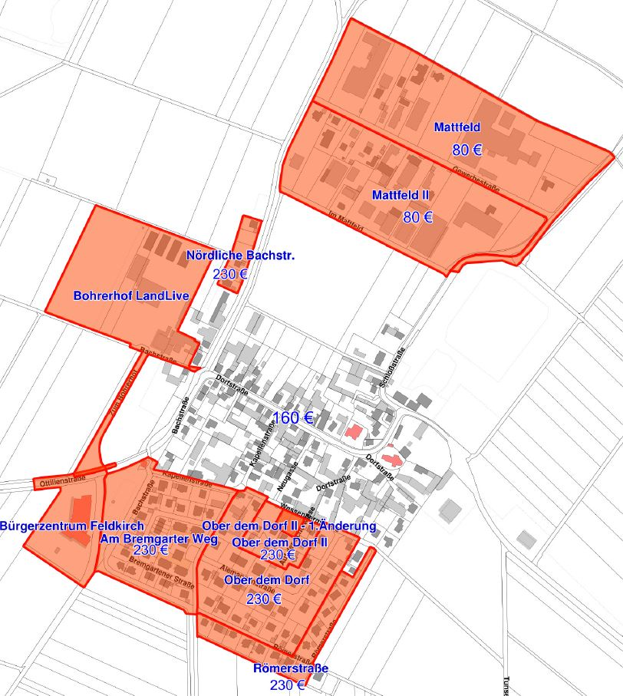

**Bodenrichtwertkarte 2018,**

**Hartheim am Rhein, OT Feldkirch**

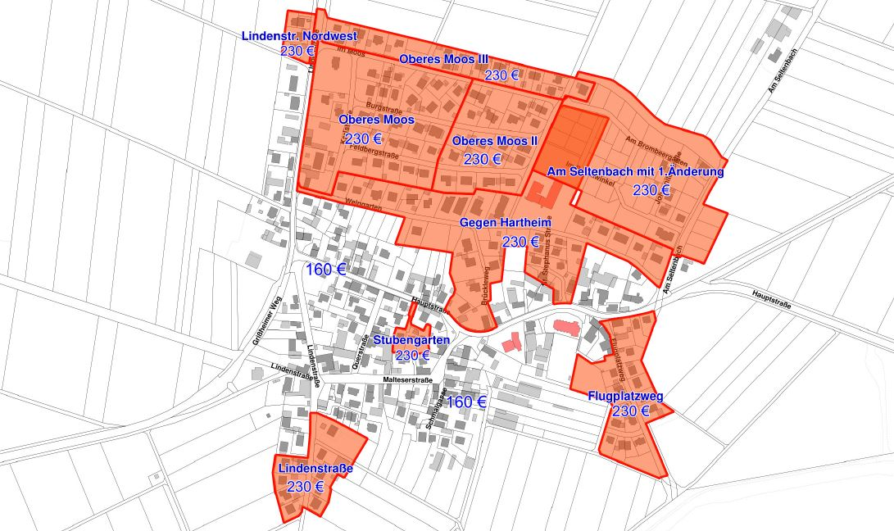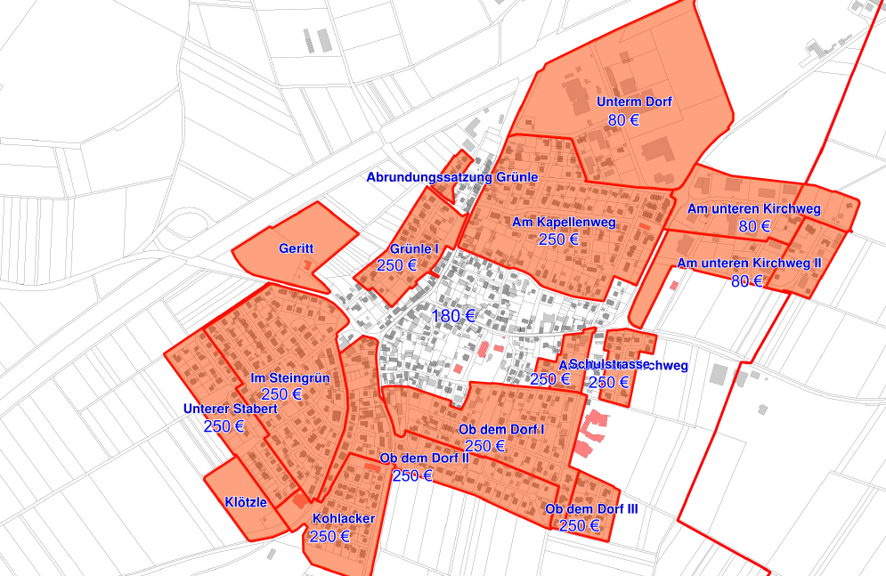

**Bodenrichtwertkarte 2018,**

**Hartheim am Rhein, OT Bremgarten**

**Bodenrichtwertkarte 2018,**

**Hartheim am Rhein**